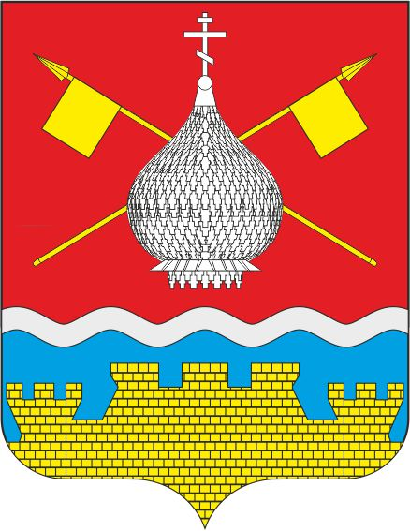

РОССИЙСКАЯ ФЕДЕРАЦИЯ

РОСТОВСКАЯ ОБЛАСТЬ

АДМИНИСТРАЦИЯ

КРАСНОЯРСКОГО СЕЛЬСКОГО ПОСЕЛЕНИЯ

ПОСТАНОВЛЕНИЕ

29.10.2024 №126 ст. Красноярская

О внесении изменений в постановление

Администрации Красноярского сельского

поселения от 07.10.2024 №114

«Об утверждении Порядка разработки,

реализации и оценки эффективности

муниципальных программ Красноярского

сельского поселения»

В целях совершенствования процесса формирования и реализации муниципальных программ Красноярского сельского поселения, Администрация Красноярского сельского поселения

ПОСТАНОВЛЯЕТ:

1. Внести в постановление Администрации Красноярского сельского поселения от 07.10.2024 №114 «Об утверждении Порядка разработки, реализации и оценки эффективности муниципальных программ Красноярского сельского поселения» изменения, изложив пункт 5.4 приложения в новой редакции:

«5.4. Муниципальные (комплексные) программы, предлагаемые к реализации начиная с очередного финансового года, а также изменения в ранее утвержденные муниципальные (комплексные) программы в части финансового обеспечения мероприятий (результатов) структурных элементов муниципальных (комплексных) программ за счет средств местного бюджета на очередной финансовый год и плановый период подлежат утверждению Администрацией Красноярского сельского поселения не позднее 01 декабря текущего года.»

2. Контроль за выполнением постановления оставляю за собой.

Глава Администрации

Красноярского сельского поселения Е.А. Плутенко